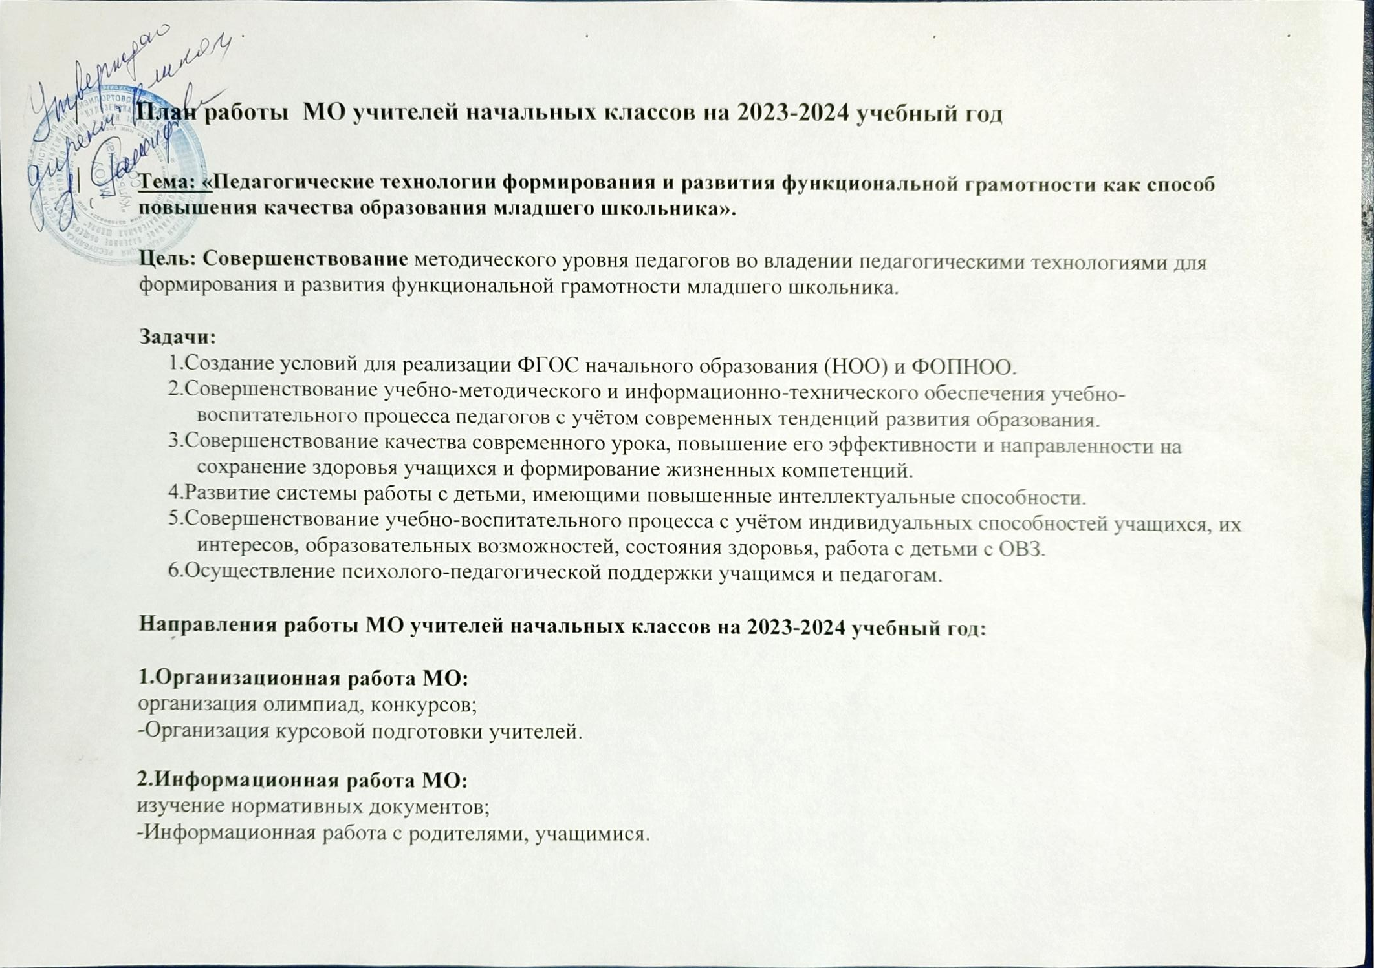

**План работы МО учителей начальных классов на 2023-2024 учебный год**

**Тема: «Педагогические технологии формирования и развития функциональной грамотности как способ повышения качества образования младшего школьника».**

**Цель: Совершенствование** методического уровня педагогов во владении педагогическими технологиями для формирования и развития функциональной грамотности младшего школьника.

**Задачи:**

1.Создание условий для реализации ФГОС начального образования (НОО) и ФОПНОО.

2.Совершенствование учебно-методического и информационно-технического обеспечения учебно-воспитательного процесса педагогов с учётом современных тенденций развития образования.

3.Совершенствование качества современного урока, повышение его эффективности и направленности на сохранение здоровья учащихся и формирование жизненных компетенций.

4.Развитие системы работы с детьми, имеющими повышенные интеллектуальные способности.

5.Совершенствование учебно-воспитательного процесса с учётом индивидуальных способностей учащихся, их интересов, образовательных возможностей, состояния здоровья, работа с детьми с ОВЗ.

6.Осуществление психолого-педагогической поддержки учащимся и педагогам.

**Направления работы МО учителей начальных классов на 2023-2024 учебный год:**

**1.Организационная работа МО:** организация олимпиад, конкурсов;

-Организация курсовой подготовки учителей.

**2.Информационная работа МО:** изучение нормативных документов;

-Информационная работа с родителями, учащимися.

**3.Методическая (научно-методическая) работа МО:**-Заседания МО;

-Оказание помощи молодым специалистам в разработке адаптивных и авторских учебных программ;

-Совершенствование методического уровня педагогов во владении новыми педагогическими технологиями, через систему повышения квалификации самообразования каждого учителя.

-Организация системной работы с детьми, имеющими повышенные интеллектуальные способности, с детьми с ОВЗ.

-Поиск, обобщение, анализ и внедрение передового педагогического опыта в различных формах;

-Пополнение методической копилки необходимым информационным материалом для оказания помощи учителю вработе;

-Методическое сопровождение самообразования и саморазвития педагогов; ознакомление с методическими разработками различных авторов.

-Совершенствование форм работы с одарёнными детьми.

**4.Диагностико-аналитическаядеятельность:**

**-**Анализ методической деятельности за 2022–2023 учебный год и планирование на 2023-2024 учебныйгод.

-Изучение затруднений педагогов МО;

-Анализ уровня обученности обучающихся (по результатам контрольных работ, итоговых оценок).

**Формы методической работы:**

-открытые уроки и внеклассные мероприятия;

-педагогические мастерские, презентация опыта;

-индивидуальные консультации с учителями-предметниками;

-целевые и взаимные посещения уроков молодых специалистов с последующим обсуждением их результатов и оказанием методической помощи.

**Ожидаемые результаты работы:**

-Рост качества знаний обучающихся.

-Овладение учителями МО системой преподавания предметов в соответствии с новым ФГОС НОО и ФОП НОО.

-Повышение качества преподавания в условиях реализации ФГОС НОО и ФОП НОО на основе отбора эффективных форм, методов, средств и технологий образовательной деятельности.

-Создание условий в процессе обучения для формирования у обучающихся ключевых компетентностей, УУД.

**Планирование и организация методической работы**

**Учителей начальных классов**

**на2023-2024учебныйгод**

|  |  |  |
| --- | --- | --- |
| **Направление деятельности** | **Сроки** | **Ответственные** |
| **Заседание1.**  **Тема:«Планирование и организация методической работы учителей начальных классов на 2023-2024 уч.год**  План  1.Анализ работы МО за прошлый год. Обсуждение и утверждение плана работы МО на 2023-2024 год.  2.Рассмотрение и утверждение рабочих программ по предметам и внеурочной деятельности.  3.Изучение методического сопровождения преподавания в соответствии с требованиями обновленного ФГОС НОО и ФОП НОО. | Август | Руководитель МО, учителя начальных классов |

|  |  |  |
| --- | --- | --- |
| Изучение СанПиНа, с целью соблюдения «ступенчатого» режима обучения в первом полугодии 1 класса и с учетом безбаллового оценивания занятий обучающихся и домашних заданий. |  |  |
| **Заседание2.**  **Тема:*««Педагогическая компетентность. Адаптация первоклассников кшколе». Реализация обновлённых ФГОС НОО и ФОПНОО.***  1.Требования к современному уроку. Анализ и самоанализ урока в свете реализации ФГОС НОО и ФОП НОО. Типы уроков по ФГОС. 2.Адаптация обучающихся 1класса. Специфика организации образовательного процесса для обучающихся 1 класса.  3.Итоги 1 четверти. | Октябрь | Руководитель МО,учителя начальных классов |
| **Заседание3.**  **Тема**:**«Особенности обновлённого ФГОС НОО»**  **«**Формирование профессиональной компетентности педагога начальной школы для качественной подготовки обученностии учащихся по обновленному ФГОС НОО**»**  2.Выступление по теме самообразования «Обновлённый ФГОС НОО: содержание, механизмы реализации»  3.Анализ контрольных работ, качества обученностии успеваемости обучающихся начальной школы за 1 полугодие. | Декабрь | Руководитель МО, учителя начальных классов |
| **Заседание4.**  **Тема:*«Повышение эффективности современного урока через применение современных образовательных технологий». Функциональная грамотность обучающихся».***  1.Влияние современных технологий на повышение учебной и творческой мотивации обучающихся Использование мультимедийных средств обучения на уроках в начальной школе. | Февраль |  |

|  |  |  |
| --- | --- | --- |
| 2.Функциональнаяграмотностьобучающихся  3.Проведениенеделиначальныхклассов2023-2024  4.Анализпроверкитетрадейв1-4классах«Внешнийвид.Единыйорфографическийрежим» |  |  |
| **Заседание5**  **Тема***:****«Формирование учебно-познавательной мотивации обучающихся на уроках через технологию развития критического мышления».***  1.«Формирование у учащихся личностных и коммуникативных УУД как основа самореализации и социализации личности».  2.«Применение технологии развития критического мышления как средство повышения учебной мотивации обучающихся на уроках в начальной школе».  3.«Применение новых образовательных технологий при работе со слабомотивированными и одарёнными детьми»  4.Обмен опытом учителей по вопросу работы с обучающимися, испытывающими трудности в обучении. | Апрель | Руководитель МО, учителя начальных классов |
| **Заседание6.**  **Тема:*«Анализ результативности работы МО загод. Перспективы и основные направления деятельности на 2024–2025 учебный год».***  ***Цель:*** *проанализировать результаты деятельности МО.* План  1.Анализ работы МО учителей начальных классов за 2023-2024 учебный год. Индивидуальная методическая работа учителя(отчет по самообразованию).  2.Анализ работы методического объединения учителей начальных классов за 2023-2024 учебный год. Определение проблем, требующих решения в новом учебном году. | Май | Руководитель МО, учителя начальных классов |

|  |  |  |
| --- | --- | --- |
| 3.Совместный анализ итогового контроля в 1-4 классах. Результаты ВПР в 4–ом классе.  4.Выполнение учебных программ |  |  |

|  |  |  |  |  |
| --- | --- | --- | --- | --- |
| **Работа с успешными и мотивированными на учёбу детьми** | | | | |
| Олимпиада по математике (Сириус)  Олимпиада по русскому языку  Конкурсы | Выявлять мотивированных детей  Раскрывать познавательный и творческий потенциал обучающихся | Повышение учебной мотивации школьников | По плану  В течение года | Учителя начальных классов |
| **3.Работа со слабоуспевающими учащимися** | | | | |
| Консультации для слабоуспевающих детей и их родителей Проводить дополнительные(индивидуальные) занятия для слабоуспевающих. Учить детей навыкам самостоятельной работы. | Обеспечить индивидуальные занятия с ребенком в соответствии с рекомендациям и ПМПК. | Повышение учебной мотивации школьников | В течение года | Учителя начальных классов |
| **4.Повышение педагогического мастерства** | | | | |

|  |  |  |  |  |
| --- | --- | --- | --- | --- |
| Заседания РМО начальных классов  Курсы повышения квалификации | Выявлять, пропагандировать и осуществлять новые подходы к организации обучения и воспитания | Выработка рекомендаций, определение перспектив дальнейшей деятельности | В течение года | Учителя начальных классов, руководитель МО |